中山國小103學年度第一學期環境教育融入課程設計

名稱： 閱讀-花婆婆

班級： 一甲 學生人數： 11 人

教學領域 |  | 語文領域
教學單元 |  | 花婆婆
教學對象 |  | 國小一年級學生 | 教學時間 |  | 120 分鐘，共 3 節
設計者 |  | 謝秀玲
統整領域 |  | ■語文 □數學 ■生活 □社會 □自然與生活科技 □健康與體育  ■藝術與人文 □綜合
十大基本  能力 |  | ■瞭解自我與發展潛能 ■欣賞、表現與創新  □生涯規劃與終身學習 ■表達、溝通與分享  ■尊重、關懷與團隊合作 □文化關懷團隊合作  □規劃、組織與實踐 □運用科技與資訊  ■主動探索與研究 ■獨立思考與解決問題
六大議題 |  | □資訊教育 ■環境教育 ■兩性教育。  □人權教育 ■生涯發展教育 □家政教育。
教學準備 |  | 花婆婆繪本、花婆婆閱讀心得單、影片
教學媒體 |  | 電腦、單槍
教學目標 | 能力指標 |  |  | 具體目標
教學目標 | 1-1-1 能運用五官觀察、探究環境中的事物。  2-2-1 能了解生活周遭的環境問題及其對個人、學校與社區的影響。  3-2-1 了解生活中個人與環境的相互關係，並培養與自然環境相關的個人興趣、嗜好與責任。  4-1-1 能以清楚的言語與文字，適切描述自己的自然體驗與感覺。 |  |  | 1.藉由繪本的閱讀，建立小朋友對生涯規  劃的概念。  2.由活動中，引發學生對自然環境的關懷。  3.由主角一生的過程，破除兩性中的迷思。  4.對未來有憧憬、對環境懂珍惜。  5.能對美化環境的意義有更深的認識與實作
故事內容  簡 介 | 故事從花婆婆向小女孩敘述，小時侯爺爺告訴她許多遙遠地方的故事。花婆婆希望自己也能像爺爺一樣四處旅行、老的時侯住在海邊，爺爺告訴她別忘了做第三件事情，就是「做一件讓世界變得更美麗的事。」她答應了爺爺，雖然她不知道那是什麼。長大以後，花婆婆旅行過許多地方，也在海邊一棟美麗的小屋住下來，不斷思考著如何做一件讓世界變得更美麗的事情，最後她做到了！
目標代號  教 學 活 動 |  |  |  | 教學資源 |  | 評量方式 | 時 間
- 暖身：  1.「怎樣讓世界變得更美麗？」作為題目，準備兩張大海報，分成兩組比賽，看看哪一組寫得多？  2.歸納一下，大家如何讓世界變美麗的方法。  二、閱讀活動：  - 介紹繪本之作者、繪者、翻譯者。  - 用powerpoint介紹故事內容。  - 心得分享~由小朋友口頭發表對花婆婆的感想。  三、問題討論：  1.爺爺和艾莉絲的感情如何？你和你的長輩有沒有這種互動？  2.為什麼花婆婆有那麼多名稱呢？  3.花婆婆找到讓世界更美麗的事是什麼呢？  4.你將來想做的是什麼呢？  ─────第一節結束───────  四、延伸活動  - 教師引導學童分組進行「學校環境問題探索」  - 發表校園環境需要改進的地方，並提出改善環境的方法。  - 學習單  2. 討論  五、延伸閱讀書籍介紹  1.聽那鯨魚在唱歌  ─────第二節結束─────── |  |  |  | 海報、彩色筆  投影片及投影機  故事繪本  實地走訪  學習單1 |  | 發表與討論口頭發表  發表與討論口頭發表  觀察探索  與人合作  學習單 | 10分  20分  10分  20分  20分
1.完成愛校環保行動計畫學習單並將愛校行動落實於日常生活中，請同學當觀察員，給我意見。  ──────第三節結束─────── |  |  |  | 學習單2 |  | 討論  口頭評量

中山國小閱讀學習單(融入環境教育) P1
年 班/姓名：
推薦圖書：花婆婆（三之三文化事業有限公司）
- 花婆婆做得讓世界變得更美麗的事是：
答：
- 在社區中，你覺得哪裡最美？為什麼？
答：（1）
- 哪些方法，可以讓環境更好？
□多種樹木花草 □多摘花、砍樹
□做好垃圾分類與回收工作 □不亂丟垃圾
□多蓋房子、把草地變水泥地□省電省水

4.你覺得要做好環境保護和美化的工作，誰來做比較好？(只能選一個答案)
□爸媽 □老師 □警察 □清潔人員 □每個人
5.你覺得書上哪一段寫的最美？或風景畫得最好，請寫一下或畫出來

中山國小閱讀學習單(融入環境教育) P2
年 班/姓名：
1.在校園巡禮後，你覺得學校哪些地方最漂亮或是最整齊？
□操場周圍的樹木 □操場的草地 □綜合球場
□後棟教室前面草地 □資源回收區 □停車場
□前棟教室前面花圃 □春風停區 □遊樂器材區
2.你覺得學校哪裡最需要改進？為什麼？
答：（1） （2）
3.你覺得學校環境漂亮，有哪些原因？
- 栽種樹木花草 □樹長得好，一年四季都有花開
- 資源回收做得好 □小朋友認真整理環境
- 垃圾隨便丟 □常摘花與樹葉，刻字在樹幹上
4.你能為自己的家或社區做哪兩件愛護環境或美化的事？
答：（1） （2）
- 你知道愛護環境包含哪些嗎？
□愛護野生動物，不亂殺亂養 □不亂砍樹
□洗手洗澡或洗碗拖地，不讓水一直流
□做好垃圾分類與資源回收 □打掃環境
□不隨地丟垃圾或燃燒垃圾 □隨手關電源
5.把你喜歡校園裡哪一個地方畫下來。

中山國小103學年度第一學期環境教育融入課程

成果資料

成果描述 | 1.能欣賞周圍景物  2.美化綠化的優點  3.懂得整理與維護，才有生活好品質  4.盡自己的能力，對學校與社區做清掃與回收。
實施心得 | 對低年級的小朋友，看繪本加上實地走訪與影片欣賞，效果很好，對環境的美和維護，
學習心得 | 1.我喜歡我們的校園，乾淨又美麗，我要感謝學長學姊，因為有他們的整理，我才有讀書的好地方。  2.我不會亂丟垃圾，我還會幫媽媽的盆栽澆水。
省思檢討 | 除了看與討論，容易讓人覺得事不關己，只做表面功夫因此需要有一連串活動，學生耳濡目染，將環境教育內化

成果照片：（4張，請加註內容說明）
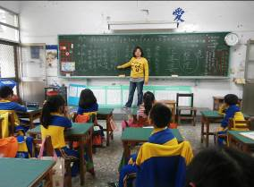 | 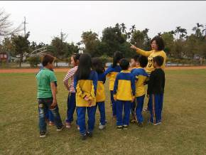 | 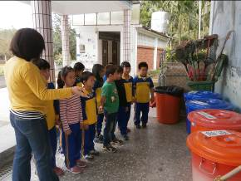 | 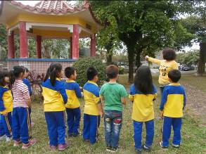
上課教學 | 校園巡禮 | 回收場乾淨的原因 | 公認最美的地方

